4 ВПК «СОВРЕМЕННОЕ ВОСПИТАНИЕ ПОДРАСТАЮЩЕГО ПОКОЛЕНИЯ»
Тип работы: «Нравственное воспитание»

Проект «Твори добро, дари радость!»

Организация: Муниципальное бюджетное образовательное учреждение
дополнительного образования станция юных натуралистов г. Холмск
муниципального образования «Холмский городской округ»

Руководитель - автор проекта:
Халимбаева Ольга Владимировна,
Педагог дополнительного образования
МБОУ ДО СЮН г. Холмска

Коллективное участие:
Творческая группа «Юный кинолог»

Сахалинская область, г. Холмск
2025

Паспорт проекта «Твори добро, дари радость»
Полное название проекта | Твори добро, дари радость
Организация  (заявитель) | Муниципальное бюджетное образовательное учреждение дополнительного образования станция юных натуралистов г. Холмск муниципального образования «Холмский городской округ» Сахалинской области (МБОУДО СЮН г. Холмска)
Почтовый адрес | 694620, Сахалинская область, г. Холмск, ул. Советская, дом 68-а
Контактный телефон | 8(42433) 2-01-79, сот.8(924)2890258 (Халимбаева О.В.)
Сайт организации | https://kholmsk-unnat.sakhalin.gov.ru/
Руководитель проекта | Халимбаева Ольга Владимировна
Команда проекта | - Гу Вероника Витальевна  - Койро Виктория Алексеевна  - Михайлова София Алексеевна  - Сухомлинова Татьяна Дмитриевна  - Тарасова Лана Александровна  - Тимофеева Злата Антоновна  - Юрпольская Елизавета Андреевна  - Чон Марина Витальевна
Цель проекта | Укрепление и повышение эмоционального благополучия у людей старшего возраста, детей с ограниченными возможностями здоровья и других категорий населения.
Задачи проекта | - Определить целевую аудиторию  - Подготовить концертные номера для разных слоев населения  - Укрепить духовную связь между людьми разных поколений  - Повысить социальную активность, способствовать формированию гражданской позиции
Целевая аудитория | Люди старшего возраста, дети с ограниченными возможностями здоровья, дети из оздоровительных лагерей и других категорий граждан
Сроки и период реализации проекта | 2022 - 2027 гг.
География проекта | Муниципальное образование «Холмский городской округ» (с. Правда, с. Чехов, с. Пионеры, с. Чапланово, г. Холмск )

Теоретическое обоснование проекта
В наши дни такие качества человека как доброта, милосердие понемногу начинают теряться среди других тем, кажущихся более актуальными. Быстрый темп жизни, собственные проблемы, интернет и компьютеры заменяют общение между людьми. Все это приводит к тому, что наши дети предоставлены сами себе. В результате среди подростков стали проявляться агрессивность и жестокое отношение ко всему живому. Поэтому одна из главных наших задач – научить детей быть милосердными, уметь сострадать и ценить такие человеческие качества, как доброта, дружба, человечность. Необходимо научить их простому человеческому общению, общению друг с другом. Да и сами мы, в последнее время начали осознавать, что самым острым дефицитом стали человеческое тепло и забота о ближнем, и именно поэтому мы чаще стали обращаться к словам: милосердие и добросердечность, отзывчивость и сострадание. Исходя из этого, у наших обучающихся возникла идея выступать со своими питомцами(собаками). Тем самым, повысить и укрепить эмоциональное состояние тех слоев населения, которые наиболее уязвимы: старшее поколение, дети и взрослые с ограниченными возможностями здоровья и другими группами (например, дети из оздоровительных лагерей)
В объединении «Юный кинолог» занимаются творческие, инициативные ребята. Они сами подбирают подходящую музыку для выступлений четвероногих артистов и отрабатывают с ними трюковые номера. Театрализованное представление Дог-шоу» пользуется большой популярностью у зрителей. Обучающиеся под руководством педагога в составе творческой группы «Юный кинолог» реализуют талант кинологического и творческого мастерства, выступая перед людьми старшего возраста, детьми с ограниченными возможностями здоровья, воспитанниками детских образовательных учреждений, жителями Холмского городского округа. Постояльцы Отделений ОДИПР «Чайка», сёл Правда, Пионеры, оказавшиеся в трудной жизненной ситуации, через выступление юных кинологов с питомцами получают психологическую помощь и эмоциональное общение. Во время показательных выступлений воспитанников «Юного кинолога» и их питомцев зрители могут не только наблюдать за трюками, проходящими под веселую музыку, но и пообщаться с четвероногими артистами, почувствовать тепло и дружелюбие, которые так важны для их эмоционального благополучия. Наш проект «Твори добро, дари радость» позволит подарить праздник людям, ведь общение с добрыми и ласковыми собаками позволяет снизить уровень тревожности, развивает социальные навыки и вызывает искреннюю радость и любовь к окружающему миру.

Мероприятия, планируемые во время реализации проекта

- Беседы о толерантности, взаимоподдержке, о необходимости и возможности совершать добрые дела
- Обучение трюковой дрессировке собак и их хозяев
- Обсуждение в группах по планированию деятельности реализации проекта
- Показательные выступления для детских оздоровительных лагерей
- Выездные выступления в ОДИПР «Чайка» поселок Пионеры
- Выступление в Отделении ОДИПР «Чайка» села Правда
- Участие в концертной программе «День Села», «День города».
Социальные партнёры проекта: сообщество «Серебряные волонтеры», администрация «Холмского городского округа», СМИ: ГТРК «Холмск»
Достигнутые результаты проекта:
- Укрепляется и повышается эмоциональное благополучие у людей старшего возраста, детей с ограниченными возможностями здоровья и других категорий населения.
- Охвачено выступлениями в период 2024 - 2025 год (диаграмма 1):
- люди с ОВЗ –72 человек,12%
- люди старшего возраста – 94 человек,16,2%
- дети с ОВЗ - 25 человек,4,6%
- пришкольные лагеря – ежегодно - 386 человек,66,8%

Методические, образовательные и познавательные ресурсы
сети Интернет:

1. ЗООКЛУБ.МЕГАЭНЦИКЛОПЕДИЯ: [Электронный ресурс] – URL: https://www.zooclub.ru (дата обращения: 11.05.24).
2. Дрессировка собак. Кинологический портал Екатеринбурга: [Электронный ресурс] - URL: https://www.kinologdressirovka.ru/2020/04/05/воспитание-собаки/
(дата обращения: 11.05.24).
3. ЭКОО «ЧЕМПИОН»: [Электронный ресурс] – URL: https://www.dogs-sport.ru/ / (дата обращения: 11.05.24).

Приложение 1

1. Активные ссылки на социальные сети о реализации проекта:

- https://ok.ru/nashkholmsk/topic/157814262314446
- https://vk.com/nashkholmsk?w=wall-149312129_40144
- https://vk.com/wall760659233_451
- https://vk.com/wall760659233_398
- https://vk.com/wall760659233_358
- https://vk.com/wall760659233_306
- https://cloud.mail.ru/public/quqj/MbZRp4xeF

Приложение 2

Благодарственные письма

№ | Название мероприятия | Срок | Исполнители | Мероприятие (количество)
 | С помощью СМИ  г. Холмска Сахалинской области информировать о выступлениях агитбригады Юный кинолог | Во время реализации проекта | Халимбаева О.В.  -педагог ДО;  Койро Виктория обучающаяся (фото) | Размещена информация о выступлениях творческой группы Юный кинолог в СМИ, МАУ ТРК Холмск, сайте МБОУДО СЮН г. Холмска (7)
 | Рекламная компания, формирование общественного мнения о проекте | Во время реализации проекта | Халимбаева О.В. педагог дополнительного образования | Объявления в газетах, афишах по ТВ Холмск, привлечение внимания  общественности.
 | Выездные выступления в Отделении ОДИПР «Чайка» с. Правда | Во время реализации проекта | Халимбаева О.В., педагог дополнительного образования | Выступление состоялось  (3)
 | Выездное выступление в Отделении ОДИПР «Чайка» с. Пионеры | Во время реализации проекта | Халимбаева О.В.,-педагог дополнительного образования | Выступление состоялось  (1)
 | Участие в концертной программе «День села»  с. Чапланово | Во время реализации проекта | Халимбаева О.В. педагог ДО | Выступление состоялось (4)
 | Показательные выступления для детских оздоровительных лагерей | В летнее время года | Халимбаева О.В. педагог, то | Организованы выступления  (5)
 | Шествие творческой группы «Юный кинолог» в параде домашних питомцев на День города Холмска | В течение реализации проекта | Халимбаева О.В.- педагог ДО | Выступление состоялось (2022 г.-1; 2023г.- 1)
Мероприятия, проведенные во время реализации проект
Приложение 3
1.Выступление в ОДИПР для детей с психическими расстройствами в
с. Правда
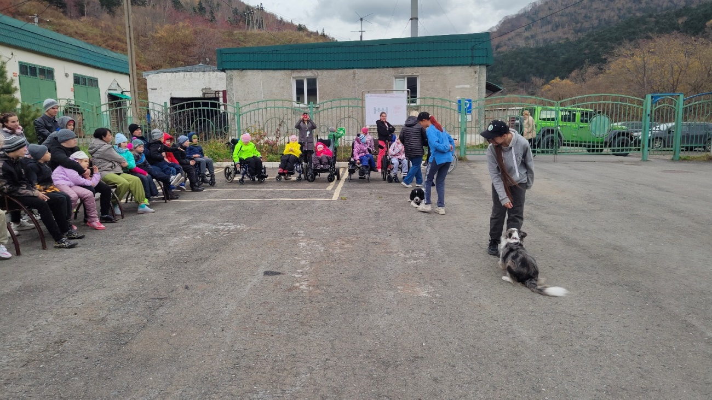

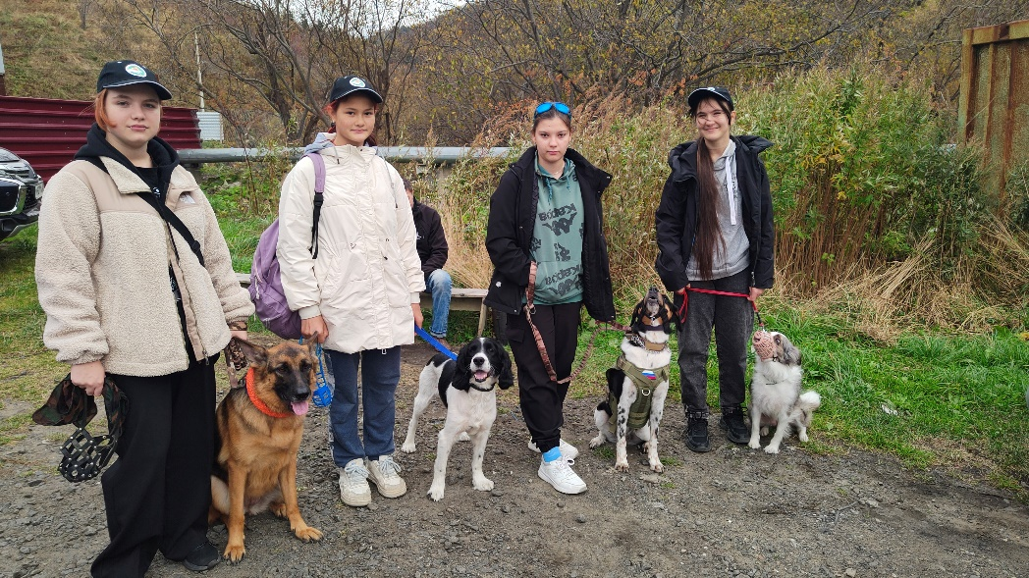

2. Выступление в ОДИПР для детей оздоровительного лагеря «Чайка»,
с. Пионеры
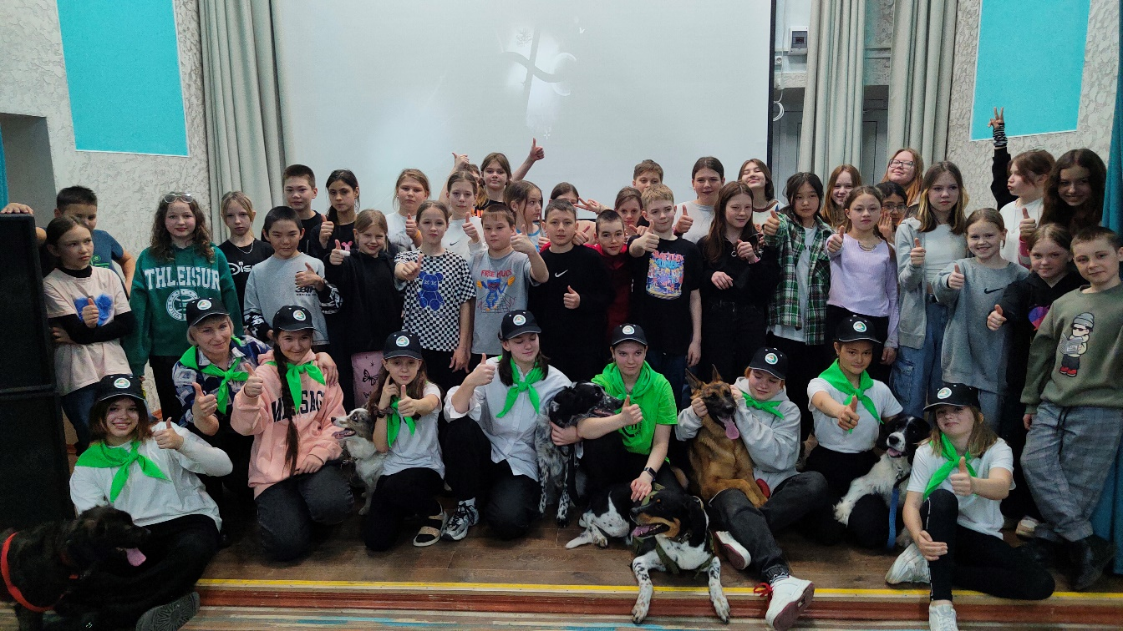

3. Выступление для детей оздоровительных лагерей дневного пребывания г. Холмска Сахалинской области

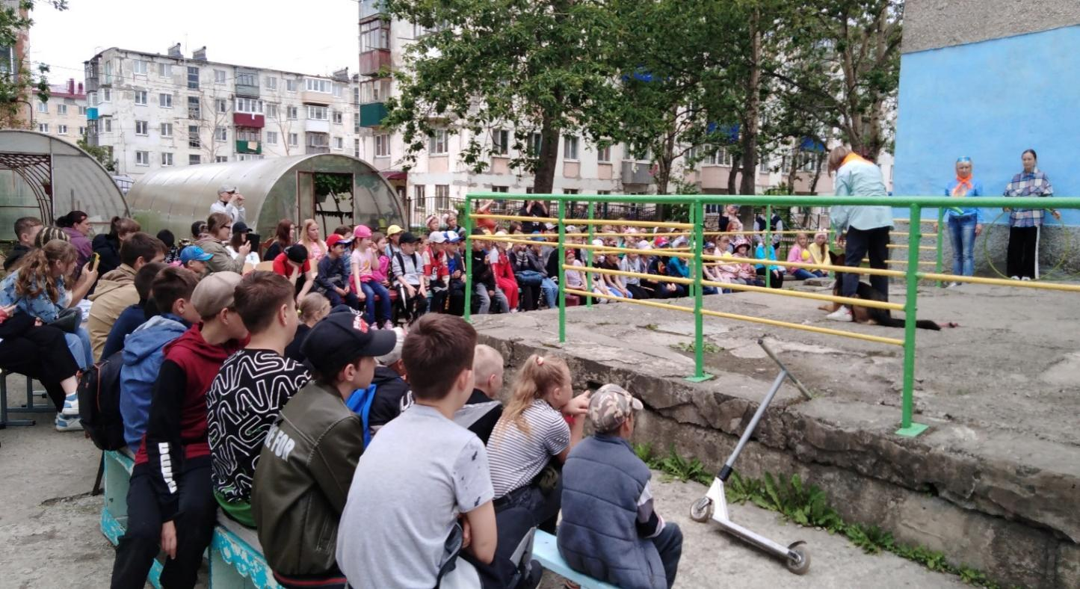

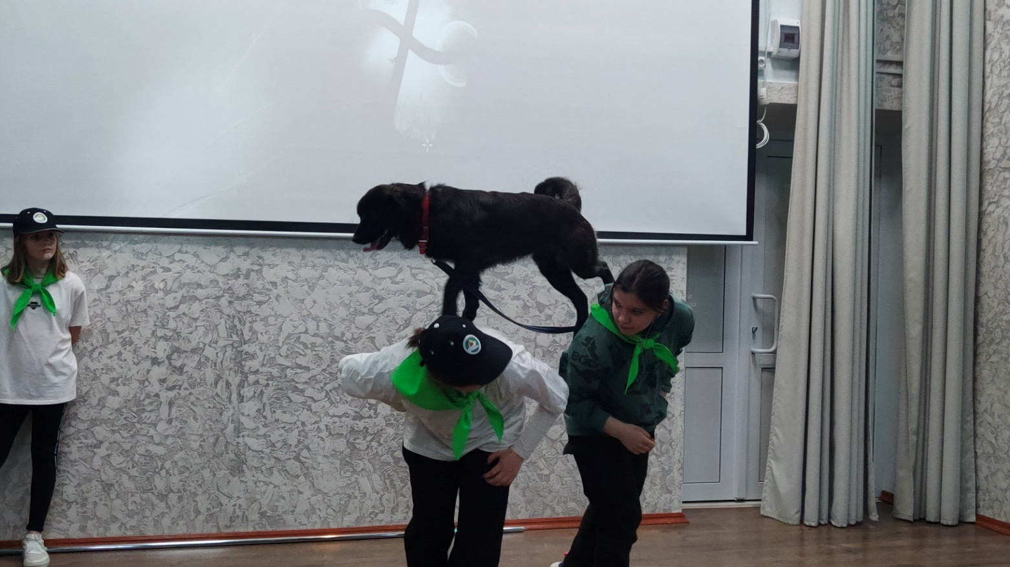
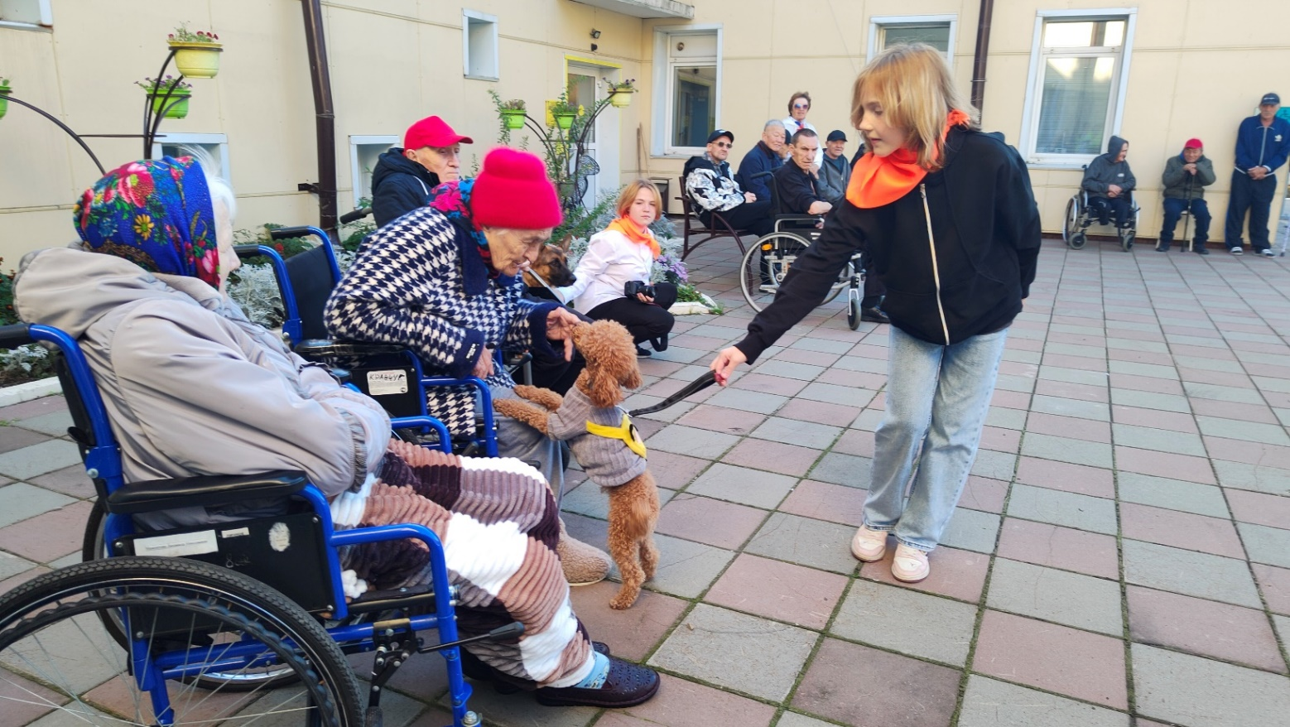
Приложение 4
Сценарий Дог-Шоу
Цель: Выступление обучающихся с подготовленными собаками, применяя элементы общего курса и трюковой дрессировки под музыкальное сопровождение перед людьми и детьми с ограниченными возможностями здоровья.
Задачи:
- Подготовить собак для выступления, обучив их командам и трюкам.
- Подобрать музыкальное сопровождение, соответствующее темпераменту выступающих.
- Отработать навык контакта со зрителями.
Оборудование: реквизит для проведения выступления (обручи- 3 шт., тоннель, корм и лакомство, амуниция для собак), флешнакопитель с фонограммами, музыкальный колонка.
Одной из главных современных проблем является человеческое равнодушие ко всему живому. Для гармоничного психоэмоционального развития детям необходимо жить в согласии с природой, её законами и принципами. Животные учат нас принимать и отдавать свою любовь, не бояться выражать свои чувства. Для каждого живого существа важна забота и внимание. Особенно в таком внимании и поддержке нуждаются люди и дети с ограниченными возможностями здоровья.
Ход выступления
1.Звучит фонограмма песни «Если хозяин с тобой». Под музыку выходят участники Дог-Шоу со своими питомцами (собаками).
Ведущий приветствует зрителей и начинает представление творческой группы.
2.Начинается основная часть. Поочередно со своей музыкальной композицией дети со своей собакой показывают свой номер. Который включает в себя основные команды общего курса дрессировки чередуясь с элементами трюковой дрессировки: «Змейка вперёд-назад. Восемь. Барьеры. Спина. Ручки. Ладушки. Тоннель. Шаг. Конь. Кольцо. Кувырок. Крутись в разные стороны. Обойди. Бэк. Прячься. Стыдно. Танцуй. Зайка. Ползи…» и т.д. В заключении выступают сразу две пары под одну музыкальную композицию.
Выступающие: Вероника Гу и русский спаниель Кузя, Виктория Койро и немецкая овчарка Берта, Михайлова София и «дворянин» Арчи, Сухомлинова Татьяна и метис Кузя, Тарасова Лана и мальтийская болонка Лея, Тимофеева Злата и скотч-терьер Ася, Юрпольская Елизавета и бордер-колли Джесика и помощник с реквизитами для показа Чон Марина.
- Контакт собак со зрителями. Самая «тактильная» часть представления. Когда участники представления подходят со своими четвероногими артистами к зрителям. Разрешая погладить, покормить собак, обняться и сделать фото на память.

Приложение 5

Викторина для зрителей.
Во время перерыва для отдыха четвероногих питомцев.
- Как называется наука, изучающая собак? (Кинология)
- Какое название получила собака, которая охраняла овечьи стада? (Овчарка)
- Как звали собаку, о печальной кончине которой поведал в своем рассказе Иван Сергеевич Тургенев? (Муму)
- В каком произведении Михаила Афанасьевича Булгакова главного персонажа профессор Ф.Ф. Преображенский с помощью операции превратил из собаки в человека? («Собачье сердце»)
- Какая порода собак получила свое название от европейской страны? (Спаниель от Испании)
- Сколько ног у собаки? (0- у собаки лапы)
- Как называется рассказ Николая Николаевича Носова, повествующий о том, как одна собака пригласила к себе в гости другую? («Бобик в гостях у Барбоса»)
- У какой породы собак язык фиолетового цвета? (Чау-Чау, Шарпей)
- В какой стране была выведена в свое время новая порода собак — черные терьеры? (В СССР)
- Загадка про часть тела собаки: Лежит доска в болоте, не тонет и не ржавеет? (язык)
- Сколько зубов у собак? …42
- «Арматура» для собачьего тела? (скелет)
(Варианты вопросов меняются в соответствии с возрастом участников)

